Chapitre 7 – Les Régimes complémentaires de retraite (RCR)

GÉNÉRALITÉS

- Définition
- Les employeurs peuvent mettre en place et offrir à leurs employés un régime de retraite qui vient en complément des régimes offerts par l’État.
- Contrat en vertu duquel le participant bénéficie d’une prestation de retraite dans des conditions et à compter d’un âge donnés, dont le financement est assuré par des cotisations à la charge de l’employeur seul ou de l’employeur et du participant.
- Selon la loi : le principal objet doit être le paiement d’une rente viagère de retraite aux participants pour les services qu’ils ont accomplis à titre d’employés.
- Selon Statistiques Canada, les régimes de retraite en emploi touchent moins de 40% des travailleurs au Canada. La moitié d’entre eux travaillent dans le secteur public.
- La très grande majorité des employés des secteurs publics et parapublics sont couverts par des régimes de retraite.
- Une portion importante des employés des grandes entreprises privées sont également couverts.
- Les employés de petites entreprises bénéficient rarement d’un régime de retraite.

- Raison d’être
- Retour sur les piliers de la retraite
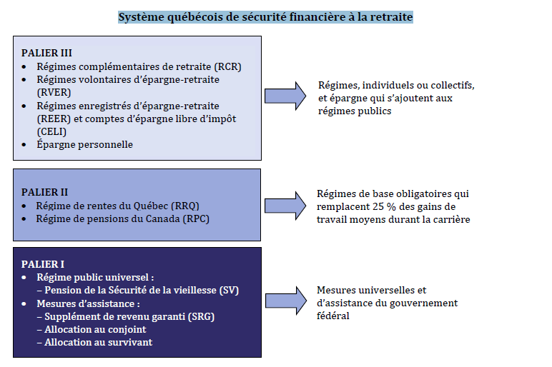

- Le palier 3 est constitué d’épargne en sus des rentes d’état, individuelle ou collective :
- Individuelle : REER, CELI, Épargne diverse, Immobilier…
- Collective : RCR, RVER…
- Sauf dans les cas de très faibles revenus, chacun des trois piliers de l’épargne-retraite est nécessaire pour se constituer une épargne-retraite suffisante si on veut conserver pendant la retraite un niveau de vie comparable à celui de sa vie active.
- Objectif premier est donc de fournir un revenu de retraite qui s'ajoute à celui versé par les régimes publics.
- Principe de revenu différé : A la place de verser un revenu dans l’année X, l’employeur met cet argent de côté pour la retraite de l’employé.
- Pour encourager la mise en place de RCR, le gouvernement accorde des avantages fiscaux à l’argent mis de côté dans ces moyens d’épargne-retraite.

- Pour ou Contre ? :

- D’un point de vue gouvernemental :
- Les gouvernements encouragent l’établissement de RCR via des avantages fiscaux. On parlera alors d’un régime agréé (régime de pension agréé) car il est agréé par la Loi pour profiter d’avantages fiscaux.
- Arguments pour encourager la mise en place de RCR:
  - Utilité sociale des régimes de retraite;
  - Réduction du nombre de personnes âgées pauvres;
  - Allègement du fardeau en matière d’augmentation du niveau de sécurité du revenu
  - Accroissement du capital disponible pour investissement dans l’économie;
- Arguments contre donner des avantages fiscaux afin d’encourager les RCR
  - Diminution des revenus fiscaux. Mais des limites sont fixées.

- Du point de vue des entreprises :
- C’est l’employeur qui décide d’établir ou non un RCR et qui en détermine les modalités et prestations.
- Pour l’instauration d’un RCR:
  - Recrutement des employés;
  - Pression des compétiteurs;
  - Efficacité fiscale;
  - Négociation syndicale;
  - Planification de la retraite des employés.

- Contre l’instauration d’un RCR:
  - Argent non disponible à d’autres fins (par exemple faire grossir la compagnie);
  - Complexité administrative;

- Du point de vue des employés :
- Pour avoir accès à un RCR en emploi:
  - Meilleur revenu de retraite ; Pourrait permettre d’atteindre un revenu suffisant combiné aux rentes d’état
  - Sécurité des prestations ; Les sommes sont provisionnées
  - Facilité de planification de la retraite.
  - Contribution de l’employeur à l’épargne-retraite

- Contre l’accès à un RCR en emploi:
  - Préférence pour un salaire plus élevé plutôt que pour des prestations de retraite futures.

- Mécanisme
- Suite à la mise en place d’un régime de retraite en emploi, les cotisations prélevées seront investies afin d’accumuler du rendement et c’est ces sommes qui permettront de payer les prestations de retraite lorsque dues.

- Mise en place
- Aucune obligation légale d’instaurer un régime ou de couvrir tous les employés de l’entreprise.
- Peut couvrir seulement certains groupes d’employés :
    - Employés non-syndiqués
    - Employés syndiqués
    - Gestionnaires
    - Cadres supérieurs
    - …
- Mais doit offrir le régime à tous les employés du groupe

- Participation au RCR
- Le régime peut être obligatoire ou facultatif.
  - Obligatoire : Tous les employés d’une catégorie doivent participer (exclusion religieuse)
  - Facultatif : peut ne pas participer. Conserve le droit d’y participer plus tard.

- Conditions d’admissibilité :
- Détermine la date à laquelle l’employé peut participer au régime de son employeur
- Maximum 24 mois avant d’être admissible pour un employé temps plein
  - Peut être plus tôt si le régime le permet.
- Aucun employeur n’est tenu d’offrir un RCR, mais s’il l’offre, il doit l’offrir à l’ensemble des employés admissibles.

- Autres dispositions du régime :
- Formule de calcul de la rente
- Service pris en considération
- Cotisations
- Âge de la retraite
- Prestations en cas de décès avant la retraite
- Prestations en cas de cessation d’emploi
- Prestations d’invalidité
- Protection contre l’inflation

- Contributions
- Régimes contributif ou non contributif :
  - Non contributif : Financé par les cotisations de l’employeur seulement
  - Contributif : Financé par les cotisations des employeurs et des employés.
    - L’ajout de cotisations salariales pourrait permettre à l’employeur de baisser son coût, ou d’augmenter les bénéfices à l’employé.

- Types de régimes
- 2 types principaux : prestations déterminées et cotisations déterminées
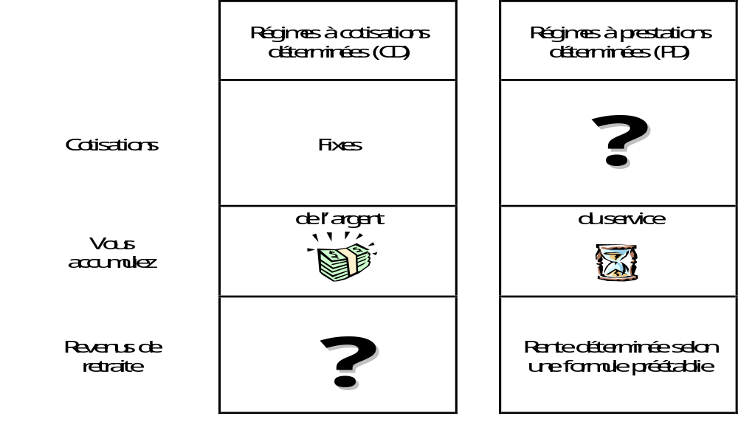

- Il existe également des régimes hybrides qui combinent les 2 types de régimes.
- En gros :
- Dans un régime à prestations déterminées, on sait ce qu’on veut payer à la retraite. Reste à déterminer combien on doit verser en cotisations annuellement qui, augmenté du rendement, sera suffisant pour payer les prestations promises. Cette cotisation sera revue périodiquement par une évaluation actuarielle.
- Dans un régime à cotisations déterminées, on détermine le montant de cotisations qu’on est prêt à verser et le montant de la prestation sera celui que ces cotisations augmentées du rendement seront capables de verser.
PRESTATIONS DÉTERMINÉES
- Description

- On a une promesse (pas nécessairement une garantie) de payer aux participants un montant de rente déterminé
- Donc, le niveau des prestations que le régime promet de verser au moment de la retraite est connu
- Ce qui est connu n’est pas le montant de la rente qui sera versée, mais la formule qui servira à déterminer les prestations.
- Ce montant est fonction d’habitude du nombre d’années de service.
- Années de service : Période calculée en nombre d'années au cours de laquelle un salarié a travaillé pour un même employeur.

- Types de formule pour calculer les prestations de rentes

- Prestations forfaitaires
- Rente annuelle = montant fixe pour chaque année de service

Ex : 100 $/ mois / année de service
100 $ X 30 ans = 3000 $ par mois = 36 000 $ par année qui seront versés à la retraite.
- Désavantages :
- Ne tient pas compte du salaire du participant
- Le montant forfaitaire est en $ courant : doit subir des améliorations périodiques sinon perte du pouvoir d’achat.
- Pas de notion de remplacement de revenu
- Avantages :
- Assez facile à comprendre pour les participants
- Administration assez simple

- Régimes pourcentage salaire
- La rente est fonction d’un pourcentage du salaire ou d’une moyenne des salaires pour chacune des années de service
- 3 principales versions :

- Salaire de carrière

- Rente = % du salaire pour chaque année de participation au régime

Ex : salaire de 50 000$ en 2011. Formule salaire de carrière à 2%
Rente gagnée en 2011 est de 2% de 50 000 = 1 000$ par année payable à chacune des années à la retraite.
- Rente payable à la retraite : Somme des rentes créditées annuellement tout au long de la carrière du participant

Exemple:
Formule de rente: 2% du salaire de chaque année
Année Salaire Rente constituée de l’année
2004 35 000$ 700$ (2% x 35 000$)
2005 40 000$ 800$
2006 43 000$ 860$
2007 48 000$ 960$
2008 50 000$ 1 000$
4 320$

Si adhésion du participant le 1er janvier 2004 et retraite le 1er janvier 2009:
Rente annuelle payable par le régime : 4 320$

- Désavantages :
- Rentes créditées en début de carrière : faible % du salaire final
- Ratio de remplacement de revenu peut être inadéquat car il n’est pas basé sur des salaires en dollars courants
- Revalorisation périodique des rentes créditées pour années antérieures nécessaire pour atténuer le problème : Moins populaire car doit toujours amener des revalorisations
- Moins avantageux si progression salariale importante (promotions ou inflation)

- Avantages :
- Assez simple à comprendre pour le participant car directement en fonction du salaire, mais commence à être complexe.
- Assez simple à administrer et calculer

- Derniers salaires

- Rente : basée sur le nombre d’années de service et sur le salaire moyen au cours des Y années précédant la retraite.

- 3 ou 5 dernières années sont les plus populaires

Ex. : 1,5 % du salaire moyen des 5 années précédant la retraite X nombre d’années de service

- Prestations de retraite les plus généreuses et les plus coûteuses

- Désavantages :
- Administration plus complexe
- Coûts du régime plus difficiles à prévoir – salaires non connus avant la prise de la retraite
- Pénalise les retraites progressives ou changement d’emploi en fin de carrière pour salaire inférieur - si non prévu au Régime.

- Avantages :
- Rente de retraite souvent liée aux meilleurs salaires
- Reflètent l’inflation car basé sur salaires récents. Augmentations salariales reflètent l’inflation
- Salaire meilleures années

- Variante du régime derniers salaires

- Rente = Moyenne des Y années de meilleurs salaires

- Avantages et désavantages comme pour derniers salaires, et en plus : corrige l’impact pour les personnes dont le salaire diminue à l’approche de la retraite.
    - Ex. : salaire des 5 années les mieux rémunérées dans les 10 dernières années précédant la retraite.

Exemple :
Retraite au 1er juillet 2009

Années de participation au 1er juillet 2009: 35 années (1er juillet 1974 au 1er juillet 2009)

Années Salaires gagnés
2009 65 000$
2008 77 000$
2007 74 000$
2006 70 000$
… …
1975 21 000$

- Si formule de rente: 2% x SFM3* x années de participation (AP)

*SFM3 = Salaire final moyen sur 3 ans
Calcul du SFM3 :
    - SFM3 = 65 000$ + 77 000$ + 74 000$ / 3
    - SFM3 = 72 000 $
Rente annuelle de retraite :
    - 2,0 % x 72 000 $ x 35 ans
    - 50 400 $
- Si meilleurs salaires :
    - MS3 = 77 000 $ + 74 000$ + 70 000$ / 3
    - MS3 = 73 667 $
Rente annuelle de retraite :
    - 2,0 % x 73 667 $ x 35 ans
    - 51 567 $

- Si Salaire de carrière :
Formule de rente: 2% du salaire de chaque année - Retraite le 1er juillet 2009 après 35 ans dans le régime
Rente annuelle de retraite: 29 370$, soit environ 40% du MS3 de 73 667 $ (Vous ne pouvez pas reproduire ce chiffre)

- Régimes flexibles

- Plus récent (début ‘90)
- Financement de la rente de base : Par l’employeur, seul ou avec les employés.
- Permet le versement de cotisations optionnelles (CO) par les participants pour acheter des prestations accessoires (PA) de leur choix
- Les CO sont déductibles d’impôt et ne réduisent pas la marge permise au REÉR
- Très avantageux sur le plan fiscal (Permet d’améliorer la valeur de la rente sans augmenter le montant qui peut être investi dans un REER)
- Exemple de prestations accessoires :
      - Bénéfice de décès avant la retraite
      - Garantie en cas de décès après la retraite
      - Plus grande réversibilité de la rente payable au conjoint en cas de décès
      - Indexation après la retraite
      - Rente de raccordement
      - Prestation de cessation d’emploi
      - Retraite anticipée sans réduction ou partiellement subventionnée

- Désavantage :
- Plus difficile à administrer pour l’employeur

- Avantages :
- S’adapte à la situation de chaque employé
- L’employé peut ne rajouter aucune prestation additionnelle s’il ne désire pas cotiser plus.

- Financement

- Cotisations salariales (employé) : si le régime le prévoit (régime contributif)
- Cotisations patronales (employeur) : toujours présentes.
- Le montant de la cotisation patronale est déterminé périodiquement par une évaluation actuarielle.
- Cette évaluation sert à déterminer les cotisations requises pour pouvoir payer les prestations promises.
- Le montant de la cotisation sera celui requis pour verser les prestations (en tenant compte des cotisations salariales s’il y a lieu), selon les hypothèses prévisionnelles de l’évaluation actuarielle.
- Exemple d’hypothèses que l’actuaire devra faire :
    - Niveau futur des salaires
    - Rendement des placements
    - Moment du départ à la retraite
    - Moment du décès
    - …

- S’il n’y a pas suffisamment d’argent pour rencontrer la promesse du régime : l’employeur doit verser la différence.

- Investissements

- L’employeur a la responsabilité d’investir les cotisations de façon à ce qu’il y ait suffisamment d’argent pour permettre le versement des prestations futures à tous les participants au régime.
- Cotisations patronales + Cotisations salariales (s’il y a lieu) + revenus de placements = prestations promises

- Aucune décision d’investissement pour le participant – le risque d’investissement est pour l’employeur ! Investissements surs : peu de rendements, investissements risqués : risques de pertes.

- Rappel – La cotisation de l’employeur a été déterminée basée sur des hypothèses de ce qui allait se passer dans le futur, dont le rendement des placements.
- Si le rendement est plus bas que prévu, il n’y aura pas assez d’argent, basé sur les cotisations actuelles, pour financer les prestations garanties.
- Il faudra donc augmenter les cotisations patronales lors de la prochaine évaluation actuarielle
- C’est donc l’employeur qui supporte le risque que les investissements ne rapportent pas le rendement requis.

- Évaluations actuarielles
- Requis par la loi au 3 ans (Plus courant si la situation financière le justifie : niveau de capitalisation < 90%)
- Objectifs d’une évaluation actuarielle :
- Estimer la situation ﬁnancière du régime à une date donnée
- Recommander le niveau de cotisations requises
- Se conformer aux exigences légales

- Situation financière du Régime
- Rappel : l’un des objectifs de l’évaluation actuarielle est de déterminer la situation financière du Régime
- Les hypothèses de l’évaluation précédente ne devraient pas correspondre à la réalité de ce qui s’est passé depuis ce temps
- On peut être en situation de perte d’expérience (les choses vont moins bien que prévu) ce qui peut résulter en un déficit
- Exemple d’hypothèses qui ne se réalisent pas et qui conduirait à des pertes :
    - Niveau futur des salaires – Salaires plus élevés que prévus
    - Rendement des placements – Moins bons rendements que prévu
    - Moment du décès – Par exemple : augmentation de l’espérance de vie.

- Les gains d’expérience (Les choses vont mieux que prévu) peuvent résulter en un surplus

- Surplus ou Déficit
- Déficit : l’actif de la caisse de retraite n’est pas suffisant pour payer le coût prévu des prestations. L’employeur doit alors verser des cotisations additionnelles, sur une période prévue, pour combler l’écart.
- Surplus : n’appartient plus de facto à l’employeur, mais pourrait servir à réduire les cotisations de l’employeur à certaines conditions.

- Provisionnement

- Exigence de la loi sur les RCR – Approche de capitalisation
- Aﬁn d’assurer la sécurité des prestations promises
- Pour éliminer les transferts de coût entre les générations
- Possibilité de rendement sur les sommes accumulées, pouvant réduire ultimement les cotisations requises.

- En résumé :
EMPLOYÉ
POUR
- Permet de comprendre la notion de remplacement de revenus
- L’employeur assume le risque de placement
- Bon pour les employés avec de longs états de service
- Les cotisations sont déductibles des impôts de l’employé (s’il en fait!)
- Les CO permettent d’optimiser la valeur fiscale
- Possible de racheter du service antérieur

CONTRE
- Plus difficile à comprendre
- Fonds immobilisés non disponibles pour autre chose
- FE réduit les marges au REER

EMPLOYEUR

POUR
1. Peut développer des programmes de retraite pour gérer la fluctuation de la main-d’œuvre (retraite anticipée…)
2. Augmentation ad hoc possible des prestations
3. Premier bénéficiaire de la bonne performance des placements et de l'expérience
4. Les cotisations sont déductibles pour l’employeur
CONTRE
1. Coût d'administration plus élevé
2. Coût réel du régime est inconnu et la charge de retraite est moins prévisible
3. Plus de communication est nécessaire

Cotisations déterminées

- Description

- Les cotisations patronales et, le cas échéant, les cotisations salariales, ou la méthode pour les calculer sont déterminées à l’avance
- Les cotisations s’accumulent avec les revenus de placements jusqu’à la retraite, moment où l’argent devra être transféré dans un autre véhicule.
- La rente est fonction des sommes portées au compte du participant. Comme un compte en banque
- Montant de la rente qui peut être achetée n’est donc connu qu’à la date à laquelle le participant prend sa retraite, puisqu’il dépend de la valeur du fonds. Pourrait être un problème si retraite au moment d’une chute des marchés boursiers et les fonds ont diminué significativement.

- Types de formule pour calculer les prestations de rentes

- Cotisations déterminées proprement dit
- Cotisations employeurs et employés (s’il y a lieu) déterminées à l’avance
- Cotisations : % fixe du salaire ou montant donné par années de service ou par heure travaillée.
- Exemples :
1-
Salaire = 40 000$
Service = 22 ans
Taux de cotisation de l’employé (au choix, de 1% à 6%) = 4% du salaire
Taux de cotisation de l’employeur = 3% du salaire
Cotisation employeur = 40 000$ * 3% = 1 200$

2-
Taux de cotisation employeur = taux de cotisation employé = 4% du salaire
Cotisation employeur = 40 000$ * 4% = 1 600$
Avantage: Incite l’employé à l’épargne puisque cela augmente la cotisation de l’employeur
3-
Taux de cotisation employeur défini selon table:
Service Rapport er/eé
< 10 ans 75%
10 < x < 20 100%
> 20 125%
Taux de cotisation employeur = taux de cotisation employé * 1,25 = 4% * 1,25 = 5% du salaire
Cotisation employeur = 40 000$ * 5% = 2 000$
Avantage: reconnaît le service (formule calquée sur le PD)
NOTE: permis par la loi (un % variant selon l’âge n’est pas permis)

- Avec participation aux bénéfices
- Cotisations patronales sont liées à la rentabilité de l’entreprise
- ARC (Agence de revenu du Canada) exige que la partie patronale verse un minimum de 1 % de la masse salariale, même dans les années de faible rentabilité.
- Répartition des bénéfices parmi les participants se fait selon une formule de répartition basée sur les années de service et/ou le salaire.
- Augmente le degré d’incertitude lié au montant de la rente à la retraite.
- Pour l’employeur, les coûts sont liés à la capacité de payer de l’entreprise. Peut motiver les employés et les mener à une productivité accrue.

- Régime simplifié
- Régime à cotisation déterminée offert et administré par un établissement financier, auquel adhèrent plusieurs employeurs. Mélange de Cotisations déterminée et de REER
- Mélange de fonds immobilisés et non-immobilisés. – Employeur : immobilisés, employés : Au choix de l’employeur. Cotisations volontaires de l’employé : Non-immobilisés.

- Investissements

- Le rendement du compte a un impact direct sur le revenu de retraite de l’employé
- Le risque d’investissement est donc assumé entièrement par l’employé
- Généralement, puisque l’employé assume entièrement le risque d’investissement, il est également responsable du choix des placements
- Les employés peuvent modifier leurs options de placement à tout moment.

- À la fin de la participation…

- Le but du régime à cotisations déterminées n’est pas de payer une rente de retraite.
- L’employé devra transférer le montant accumulé dans son compte (cotisations de l’employé, cotisations de l’employeur et intérêts)
- Ce montant pourra alors être transféré dans :
- Un Compte de retraite immobilisé (CRI) – équivalent d’un REER mais pour des montants provenant de RCR. L’argent ne peut pas être retiré. Dans le cas où l’employé ne prend pas sa retraite immédiatement
- Un fonds de revenu viager (FRV) - Équivalent d’un FERR, donc décaissement des sommes, les fonds du FRV proviennent d’un RCR – procure un revenu viager
- Une rente auprès d’une compagnie d’assurance (viagère ou différée). Dans un tel cas, le montant de la rente dépendra:
- Du montant accumulé
- Du taux d’intérêt de l’assureur au moment de la conversion en rente
- De l’âge du rentier et du co-rentier (s’il y a lieu)
- De la forme de la rente et des garanties (viagère ou temporaire)

- Danger :
- Pas assez de revenu à la retraite
- Raisons :
- Employés n’adhèrent pas à la première opportunité
- Employés cotisent à un faible niveau
- Fonds de placement par défaut offre un rendement très faible

- En résumé

EMPLOYÉ
POUR
- Facile à comprendre
- Flexibilité (placements)
CONTRE
1. L’employé assume le risque financier (avant et après la retraite)
2. Montant de prestation de retraite non prévisible
EMPLOYEUR
POUR
1. Tenue de dossiers simple
2. Coûts facilement budgétés
3. Pas de risque de placement/financier
4. L’argent sera utilisé pour la retraite (immobilisation)
CONTRE
1. Administration sujette aux lois sur les régimes complémentaires
2. Pas d'outil de gestion des ressources humaines (programme ad hoc)
3. Montant de prestation non prévisible
4. Besoin d'informer les employés sur le risque/rendement des placements
5. Certaine responsabilité pour les mauvaises décisions de placement des employés
6. Prestations peuvent-être inadéquates pour les employés âgés
Hybrides

- Description
- Régimes à cotisations ET à prestations déterminées
- On détermine à l’avance les cotisations ainsi que la méthode pour calculer la rente.

- Types de formule pour calculer les prestations de rentes
- Cotisations et prestations déterminées

- Verse le plus élevé de la rente à prestation déterminée et de la rente qui peut être souscrite avec le solde du compte à cotisations déterminée du participant.
- Régime PD ou CD? Connu seulement à la fin de la participation
- Les investissements sont gérés par l’employeur
- Réduit l’incertitude lié à un régime à cotisations déterminées puisqu’il garantit un montant minimal de revenu de retraite.

- Combiné

- Rente = somme de la rente provenant de la composante à prestations déterminées et de la rente provenant de la composante à cotisation déterminée.
- Souvent, l’employeur est responsable de la partie à prestations déterminées et les cotisations de l’employé forment la partie à cotisation déterminée.
- Complexe à administrer et expliquer
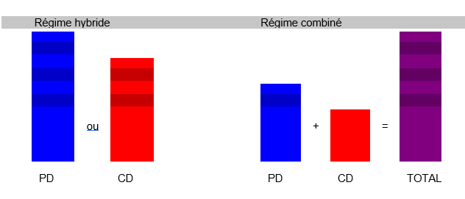
AUTRES CARACTÉRISTIQUES

- Coordination avec les régimes d’État
- Dans l’élaboration d’un RCR, on va considérer les montants qui seront versés au rentier par le RRQ/RPC.
  - Rappel : le RRQ/RPC implique une cotisation sur le salaire compris entre EG et MGA et la prestation s’applique sur un salaire maximal = MGA.
- Donc, pour le RCR, on applique des taux de cotisations et de prestations de rentes inférieurs pour la tranche de salaire plus petite que le MGA (habituellement on ne considérera pas l’exemption générale de 3 500$.)

- Exemple au niveau des cotisations
- Le niveau des cotisations au RCR sera moindre pour les salaires inférieurs au MGA pour considérer que l’employé cotise au RRQ/RPC

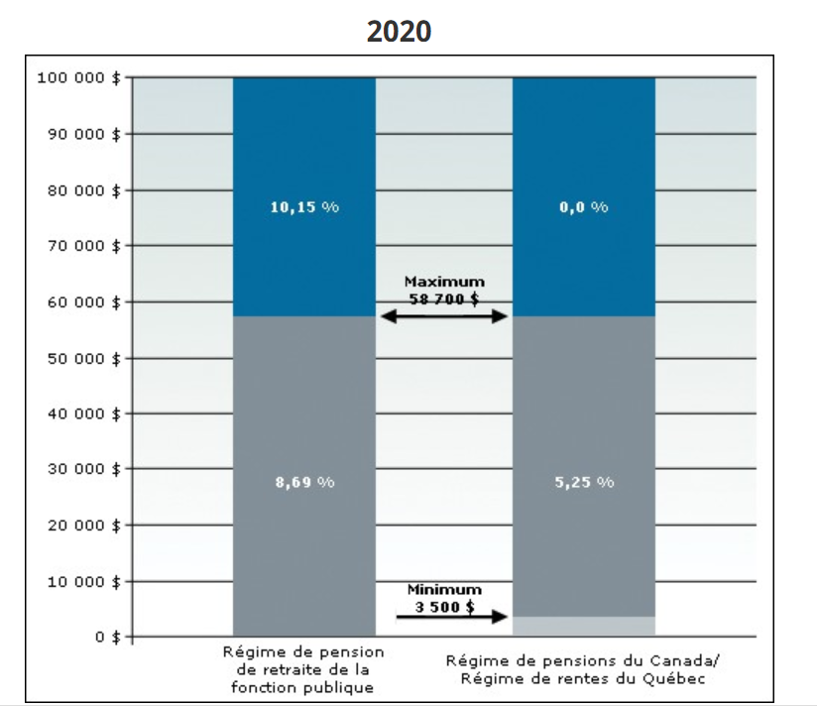
(Graphique provenant du site du gouvernement du Canada)

- Exemple au niveau des prestations :
- Le niveau des prestations de rente payées à l’employé par le RCR sera moindre pour les salaires inférieurs au MGA pour considérer que l’employé reçoit également une rente du RRQ/RPC

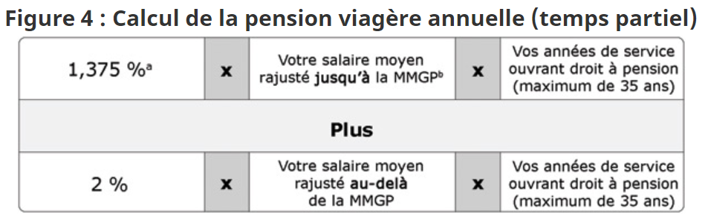
(Graphique provenant du site du gouvernement du Canada)

- Enregistrement et Fiscalité
- Un régime de retraite formel doit être enregistré comme tel auprès des organismes de réglementation.

- La loi RCR du Québec régit :
  - Participants à un régime de retraite dans la province
  - Conformité des régimes
  - Et diffuse l’information pour renseigner les membres
  - Sous l’administration de Retraite Québec
  - Il existe de telles lois dans toutes les provinces

- Loi de l’impôt sur le revenu (LIR) : Traitement fiscal favorable aux RCR:
  - Déductibilité des cotisations de l’employé et de l’employeur (jusqu’à concurrence de certains plafonds)
  - Non-imposition des revenus de placement et gains en capital
  - Imposition par contre, pour le bénéficiaire, des prestations lorsqu’elles seront payées
  - Pas une évasion fiscale
- Réforme de la LIR en 1991 :
  - Base essentielle de notre système d’épargne retraite
  - Encourager les particuliers à épargner en vue de la retraite
  - Éliminer les iniquités entre les contribuables peu importe le type de régime de retraite auquel ils participent
  - La loi est fondée sur le principe que tous les contribuables ayant le même revenu devraient bénéficier du même niveau d’aide fiscale à l’épargne retraite peu importe le mode d’épargne retraite utilisé (RCR, RVER, REÉR, …)
    - Elle est donc basée sur une limite globale d’aide fiscale qui vise tous les modes d’épargne pour la retraite
    - Cette limite globale d’aide fiscale = 18% x revenu gagné de l’année précédente (sujet à un maximum en $)
    - Aucune aide fiscale additionnelle n’est accordée aux cotisations dépassant cette limite globale

  - Afin d’être équitable entre les contribuables qui bénéficient d’un RCR et ceux qui n’en n’ont pas : le facteur d’équivalence (FE) a été introduit
    - Le facteur d’équivalence représente la valeur présumée de la participation de l’année précédente au régime de retraite de l’employeur (crédit de rente gagné ou droits à pension)
    - Le FE est déduit de la limite globale et vient donc limiter le montant qu’un individu peut cotiser à son REÉR ou son RVER
    - Marge au RVER et REÉR = Limite globale – FE pour les employés bénéficiant d’un RCR.
    - Le FE est égal :
- Régime à cotisations déterminées : somme des cotisations de l’employeur et de l’employé
- Régime à prestations déterminées : formule qui est fonction de la rente constituée durant l’année
    - Exemple :
Calcul du FE pour un régime CD:
FE = Cotisations de l’employé plus cotisations de l’employeur
Régime: CD cotisation employé : 5%, employeur : 5%
Salaire 2008 = 40 000$
Cotisation employé 2008 = 5% x 40 000$ = 2 000$
Cotisation employeur 2008 = 5% x 40 000$ = 2 000$
FE 2008 = 2 000$ + 2 000$ = 4 000$
Limite globale 2009 = 18% x 40 000$ = 7 200$
Marge au REÉR 2009 = 7 200$ - 4 000$ = 3 200$

- Âge d’admissibilité à la retraite

- C'est l'âge à compter duquel le régime a prévu que commencerait normalement le paiement de votre rente de retraite. Admissibilité à une rente non réduite. Aucune réduction actuarielle
- La plupart des régimes prévoient que l'âge normal de la retraite est de 65 ans.
- Certains régimes prévoient toutefois un âge normal de la retraite inférieur à 65 ans.
- Peut être un nombre d’années de service ou un mélange âge et nombre d’années de service.
- Dans tous les cas et pour tous les régimes, l'âge normal de la retraite ne peut jamais se situer au-delà du 1er jour du mois qui suit celui au cours duquel vous atteignez l'âge de 65 ans.
- Retraite possible 10 ans avant l’âge admissible, mais avec réduction actuarielle.

- Prestations de décès avant la retraite
- Obligatoires d’avoir de telles prestations
- Le régime doit définir les prestations que le conjoint ou autres recevront en cas de décès avant la retraite d’un participant.
- Le montant de la prestation de décès doit être au moins égal à la valeur des droits que le participant a accumulé dans le régime.
- Immobilisé si le survivant est un conjoint.
- Normalement payable en un seul versement

- Prestations de décès pendant la retraite
- La Loi prévoit que le conjoint admissible du retraité doit avoir droit à une rente de survivant.
- C'est ce qu'on appelle une « rente réversible ».
- Cette rente doit être au moins égale à 60 % de celle que le participant recevait
- Même si le conjoint se remarie.

- Protection contre l’inflation
Une rente qui ne serait pas indexée entre le moment de son acquisition et la fin de son service perdrait beaucoup de valeur.
La Loi n’oblige pas un régime à prévoir une indexation post-retraite.

